

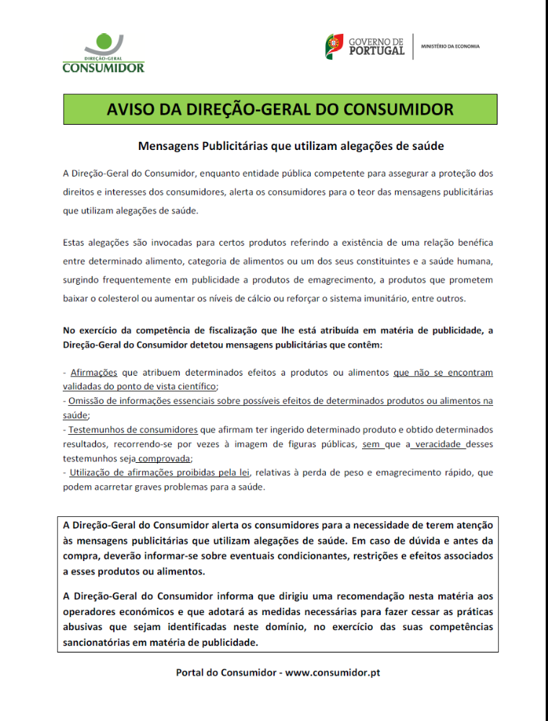


- No dia 29 de Agosto, com a presença do Secretário de Estado da Solidariedade e Segurança Social, Dr. Agostinho Branquinho, a Santa Casa da Misericórdia de Bragança inaugura a Unidade de Cuidados Continuados de Bragança e a Piscina coberta do Centro de Educação Especial de Bragança.

- No dia 29 de Agosto, com a presença do Secretário de Estado da Solidariedade e Segurança Social, Dr. Agostinho Branquinho, a Santa Casa da Misericórdia de Mirandela inaugura a Unidade de Cuidados Continuados João Paulo II.

- No dia 6 de Setembro a Associação Teatro e Construção – ATC - promove o Fórum ATC 2014: um espaço de transmissão de conhecimentos, reflexão e planeamento. Na sessão de encerramento serão homenageados colaboradores da ATC e pessoas que se têm distinguido na vida da Instituição.

- No dia 10 de Setembro o Centro Social e Cultural da Paróquia do Divino Salvador de Real, Vila Meã – Amarante, celebra o início das comemorações do seu 10º aniversário.

- No dia 20 de Setembro tem início, no equipamento da Quinta da Armada em Braga, a Abertura das Celebrações Comemorativas dos 50 anos da Fundação da Obra Social do Sagrado Coração de Maria.

- No dia 26 de Setembro o Centro Social das Taipas inaugura a Estrutura Residencial Sénior “Alcide Flegueiras”.

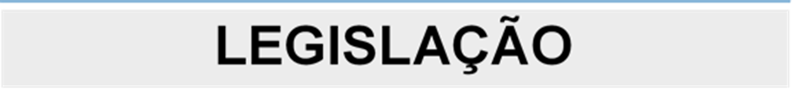

Lei n.º 58/2014. D.R. n.º 162, Série I de 25-08-22
Assembleia da República
Alteração à Lei n.º 58/2012, de 9 de novembro, que cria um regime extraordinário de proteção de devedores de crédito à habitação em situação económica muito difícil

Lei n.º 64/2014 D.R. n.º 161, Série I de 26 de agosto
Assembleia da República
Aprova o regime de concessão de crédito bonificado à habitação a pessoa com deficiência e revoga os Decretos-Leis n.º 541/80, de 10 de novembro, e 98/86, de 17 de Maio

INFORMAÇÃO



Estão abertas desde 20 de agosto as candidaturas à nova medida Estímulo Emprego.
Por deliberação do Conselho Diretivo do Instituto do Emprego e Formação Profissional, I.P. (IEFP) tem início a 20 de agosto o período de candidaturas à nova medida Estímulo Emprego, de acordo com o enquadramento legal definido na Portaria nº 149-A/2014 de 24 de julho.
Os novos projetos podem ser submetidos no portal NetEmprego a partir dessa data, estando o Regulamento disponível no Portal do IEFP.
As ofertas de emprego registadas entre os dias 25 de julho e 19 de agosto podem aceder ao Estímulo Emprego sem necessidade de procedimentos adicionais, desde que tenha sido sinalizada a intenção de beneficiar deste apoio.
O Estímulo Emprego tem como objetivo apoiar os empregadores que celebrem novos contratos de trabalho, contribuindo para integração profissional de desempregados com maior dificuldade de acesso ao mercado de trabalho.

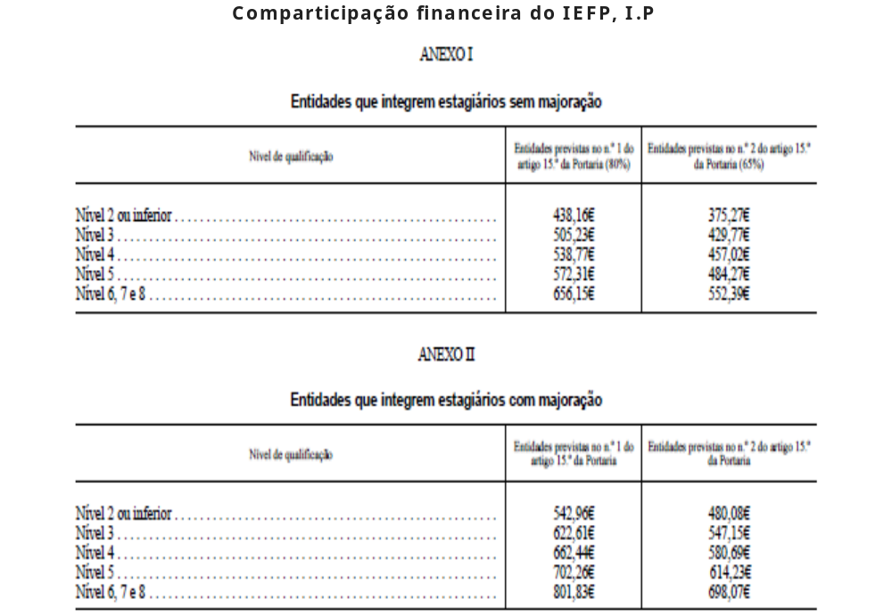

O Serviço de Formação Profissional do Centro de Emprego e Formação Profissional de Viana do Castelo irá realizar, de 22 de Setembro a 26 de Setembro, a Semana Aberta centrada no tema “As empresas - espaços concretos de aprendizagem - projetos empreendedores, inovação e competitividade”.
Com esta iniciativa pretende-se abordar várias oportunidades na área do empreendedorismo e divulgar a oferta formativa, através de um conjunto de iniciativas que incluem seminários, visitas guiadas, encontros temáticos, exposições e atividades lúdicas.
Desta forma, abrem-se as portas à comunidade, dando a conhecer a todos os espaços e serviços disponibilizados.
Para mais informações:
• Tel. 258 808 700
• Fax. 258 808 709
• E-mail sfp.vianacastelo@iefp.pt
- See more at: https://www.iefp.pt/noticias?item=1409595#sthash.k3UgIHBJ.dpuf



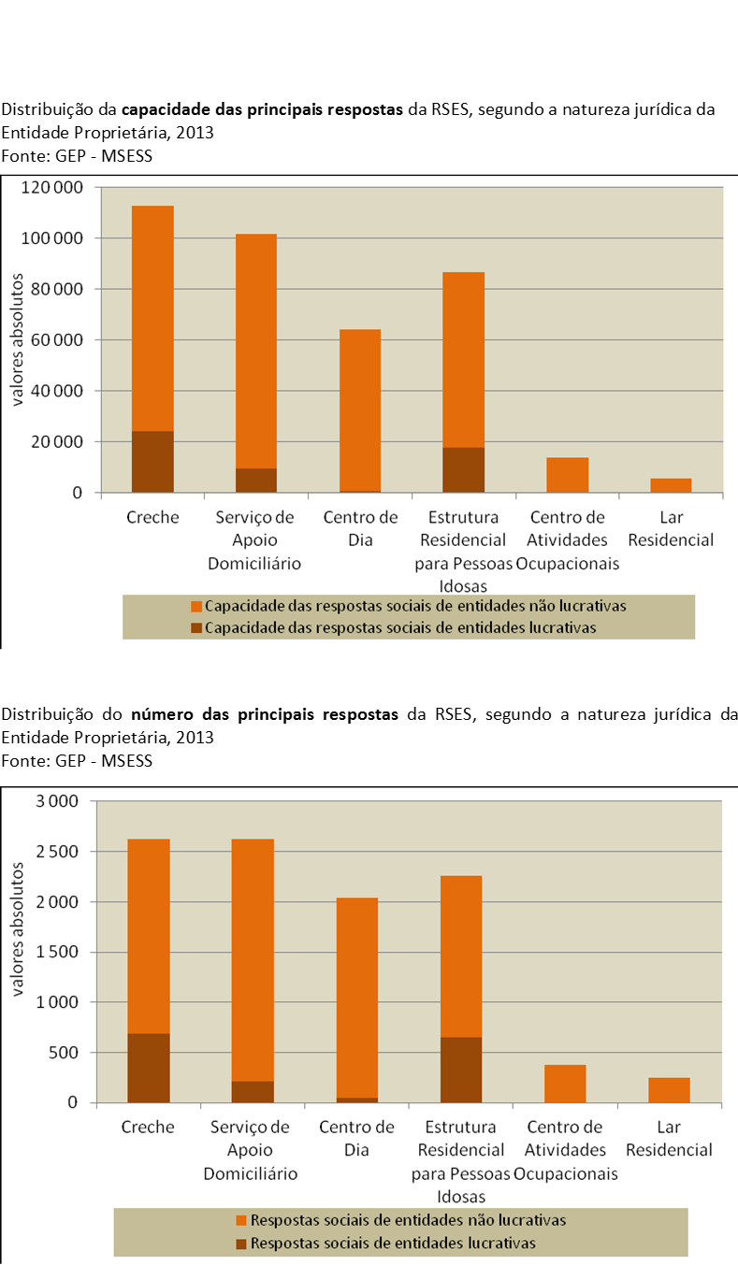





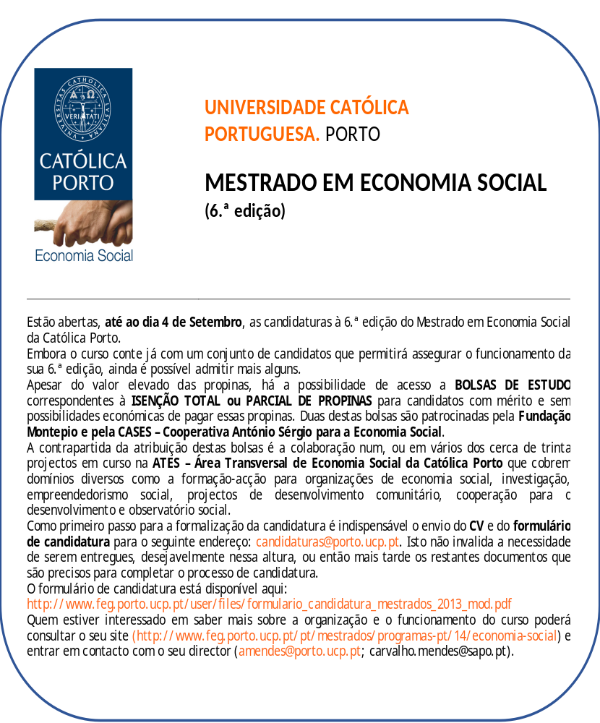



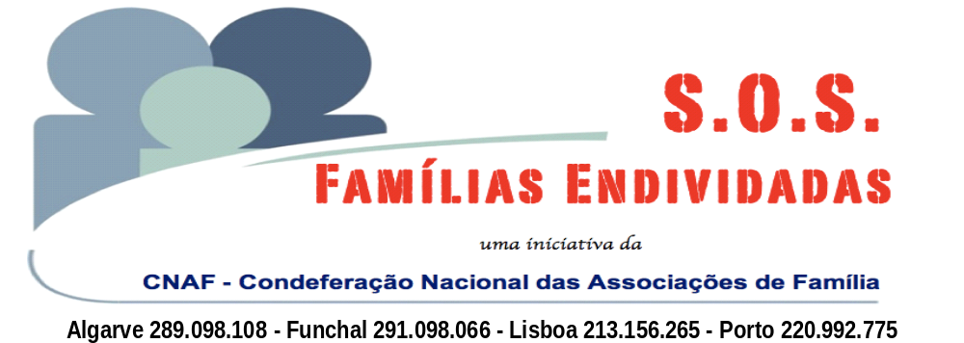

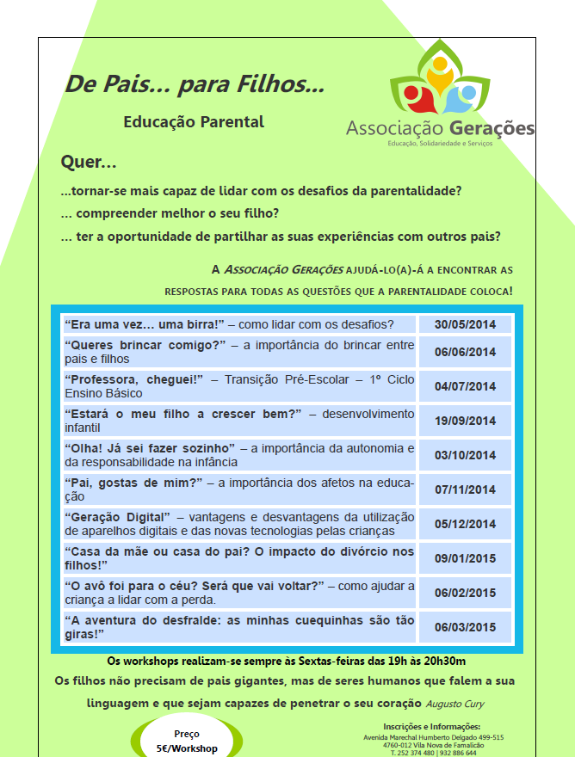



CANDIDATURAS

ATIVIDADES



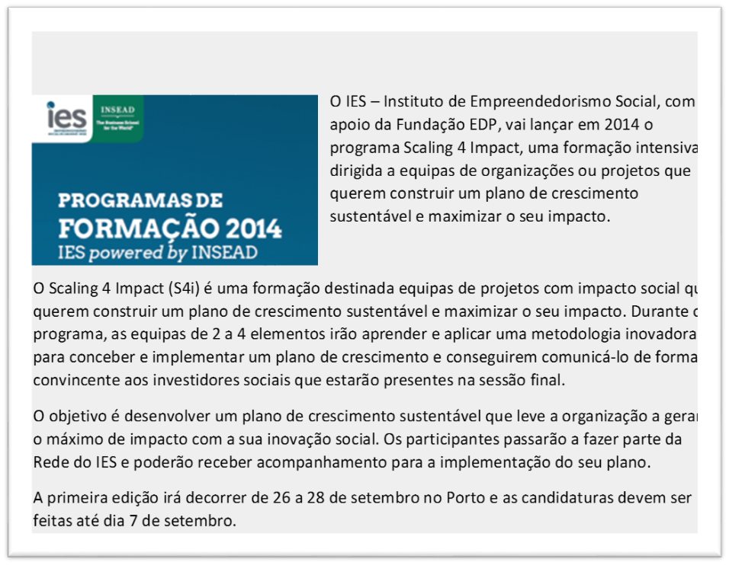

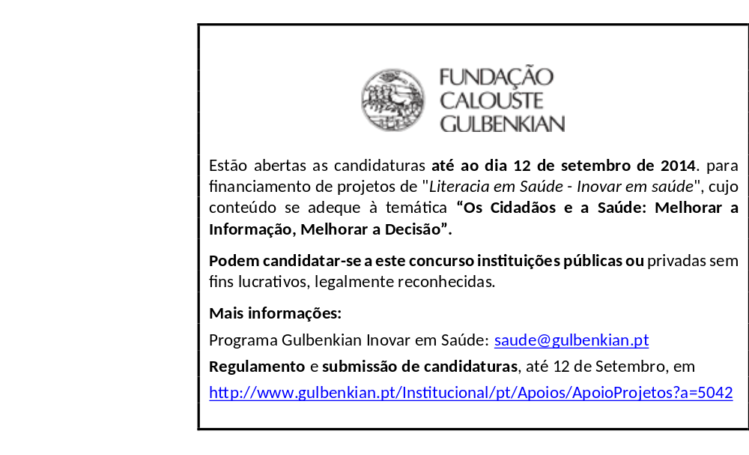

Prorrogação do prazo de candidaturas para o Troféu Português do Voluntariado,

até 15 de Setembro

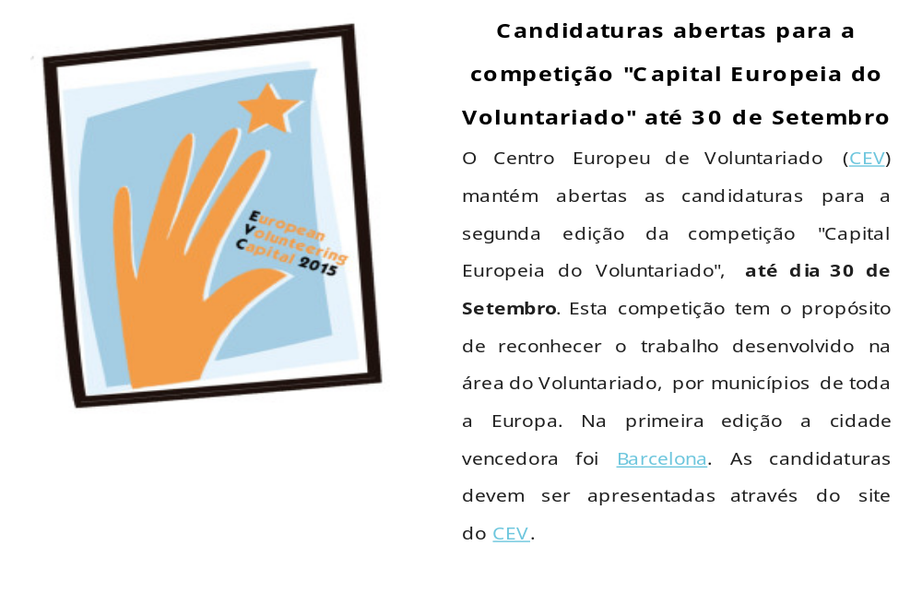

7ª Edição do Concurso Cartaz 3 de dezembro/2014
O Instituto Nacional para a Reabilitação, I.P., lançou a 7ª edição do Concurso “Cartaz 3 de Dezembro / Dia Internacional das Pessoas com Deficiência”, cujo prémio tem um valor pecuniário de 500 euros.
Este concurso tem por objetivo premiar o trabalho gráfico que melhor represente a mensagem subjacente à comemoração deste dia, nomeadamente celebrar os direitos das pessoas com deficiência e sensibilizar a sociedade para combater os preconceitos e obstáculos que impeçam estes cidadãos de exercer os seus direitos e participar ativamente em todos os aspetos da vida política, social, económica, cultural e artística.
A fase de candidatura decorre até 30 de setembro de 2014. Consulte e divulgue o Regulamento do Concurso
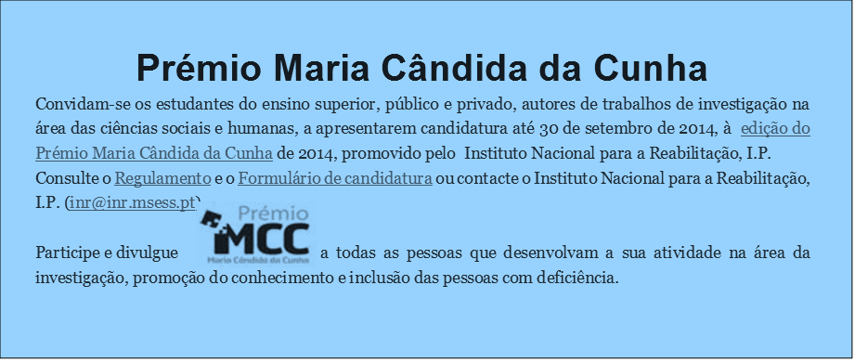



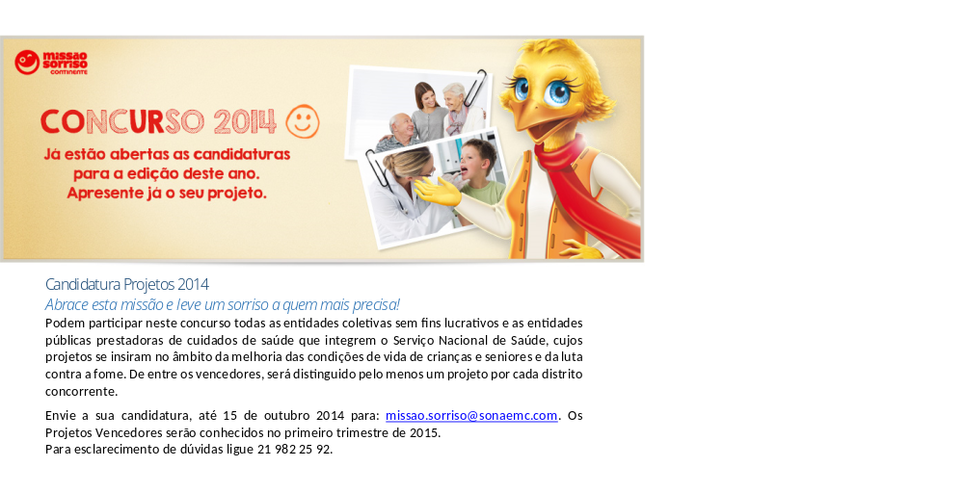

EVENTOS



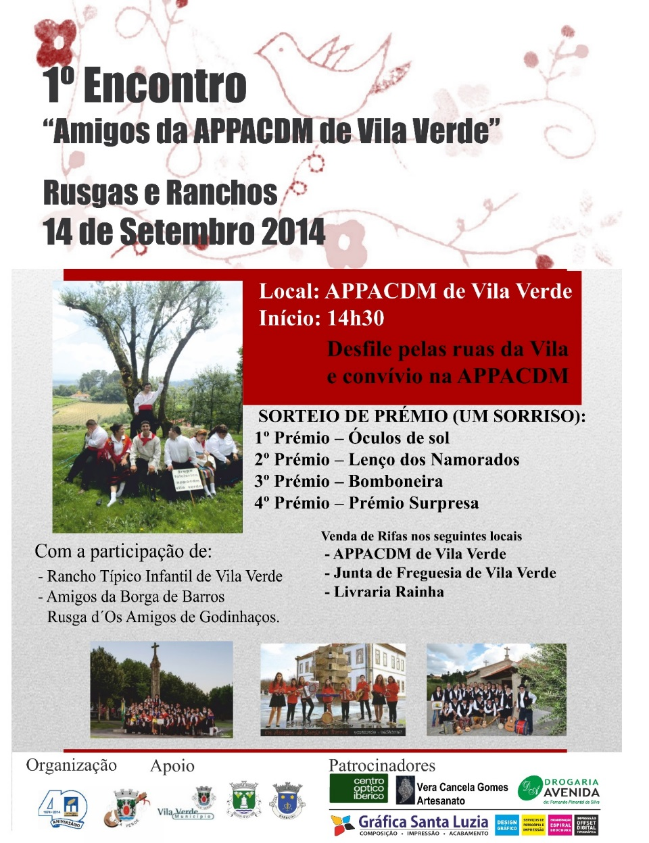
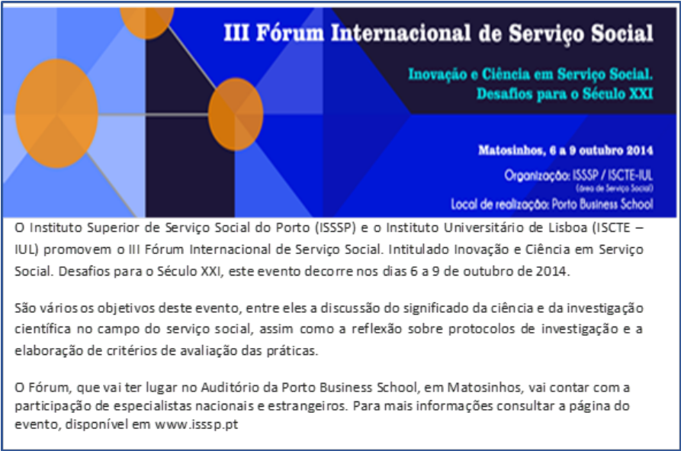

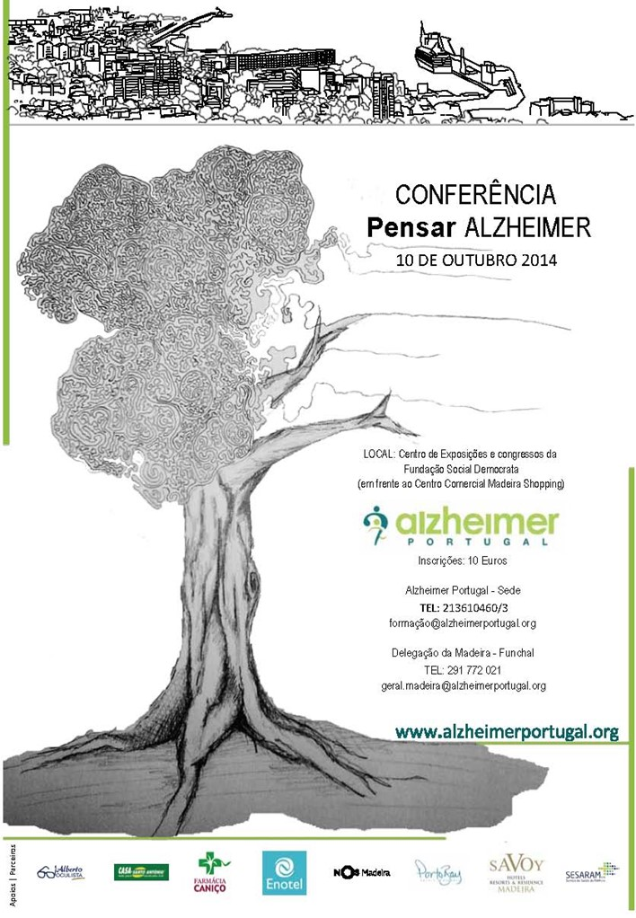








A CNIS já possui página no Facebook.
Pretende ser um local de divulgação de atividades da própria CNIS, das suas associadas bem como dos seus parceiros institucionais.

Pretende ser um espaço dinâmico com divulgação rápida de conteúdos e, também de partilha de informação.

Num espírito de respeito e de boa educação institucional, solicita-se que sigam estas normas tornando esta página um espaço saudável de partilha entre todos.

Como em todas as páginas institucionais todos os comentários e posts serão analisados e serão retirados conteúdos considerados inadequados, sem relação com as publicações ou que sejam considerados ofensivos.

A página da CNIS poderá ser encontrada em:

http://www.facebook.com/cnis.ipss

Visitem a página, façam gosto e partilhem as vossas/nossas experiências e atividades.

Lino Maia

